23级学习经验分享



靖美智：越努力，越幸运
（2023级1班教育技术专业）
她的学习秘诀就是告别“课上走神、课后刷题”，牢记“三步走”学习法。第一步：课前预习抓“疑问”。在课前不要像流水账般翻书，而是花15分钟圈出核心问题——比如“这节公式推导的关键步骤是什么？”“和上节课内容有啥关联？”带着问题听课，注意力自然更聚焦。第二步：课中听讲抓“互动”，这是效率核心。在课中边听边用不同颜色笔标注：老师反复强调的重点画“△”，没听懂的记“？”，同时跟着老师思路轻声复述关键逻辑。遇到老师提问，哪怕没被点到，也会在草稿纸写答案，倒逼大脑紧跟节奏，杜绝“左耳进右耳出”。第三步：课后复习抓“复盘”。当天花20分钟对照笔记，先遮住答案复述课堂重点，再针对课上的“？”查资料、问老师，最后用3句话总结：这节课学了啥、我懂了啥、还剩啥问题没解决。好成绩从不是课后“补”出来的，而是把课堂50分钟用透，三步环环相扣，知识才会真的“扎下根”。

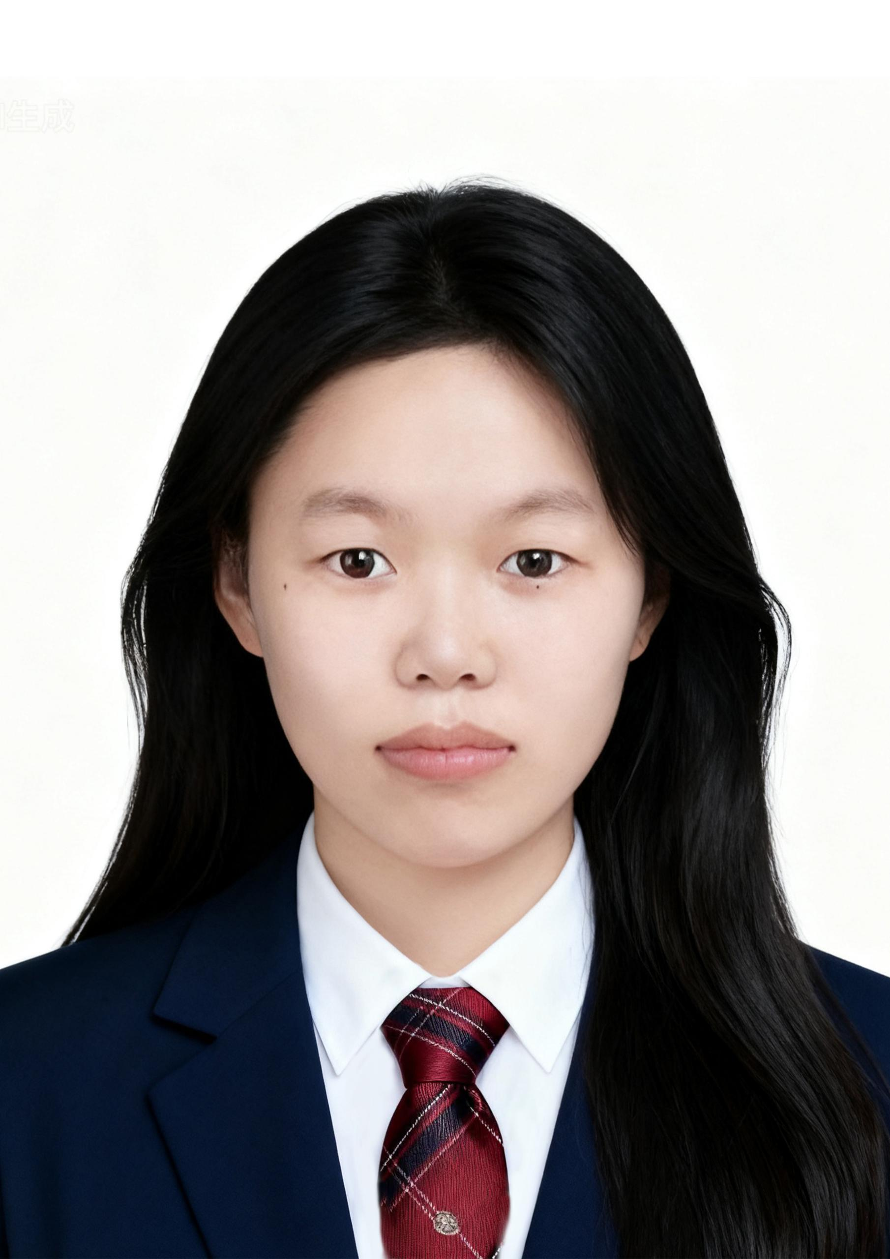
李诗莹：深耕专业，以实求进
（2023级3班数字媒体艺术专业）
她秉持“以实绩定义优秀”的成长理念，反对浮于表面的努力形式，坚信扎实的专业实践与综合素养提升才是核心。在学业中，她锚定专业前沿方向，持续深耕核心课程，不仅保持绩点稳居专业前列，更注重将理论知识转化为实践成果。面对挑战时，她主动对接行业导师，突破瓶颈，让每一份努力都落在“创造价值”的落点上。学习从不是空想的形式，而在于真钻研、敢实践、勇突破。



王喆：规律为锚，心态为帆
（2023级10班广播电视编导专业）
她始终坚信：规律的学习节奏与平稳的备考心态，是学业进步的双翼。在学习过程中，她坚持每日制定清晰可行的学习计划，将任务分解为可执行的小目标，并通过定时复盘确保每一步都扎实稳健。面对学业压力，她始终保持平和心态，不过分焦虑短期成果，而是专注于过程的积累与提升。她鼓励同学们建立自己的学习节奏，不盲目攀比，不自我消耗，在规律中见成效，在平稳中见成长。她的经历印证了一个朴素而深刻的道理：规律为锚，可定学海之舟；心态为帆，能御风浪之途。

